吉慶聚財 | 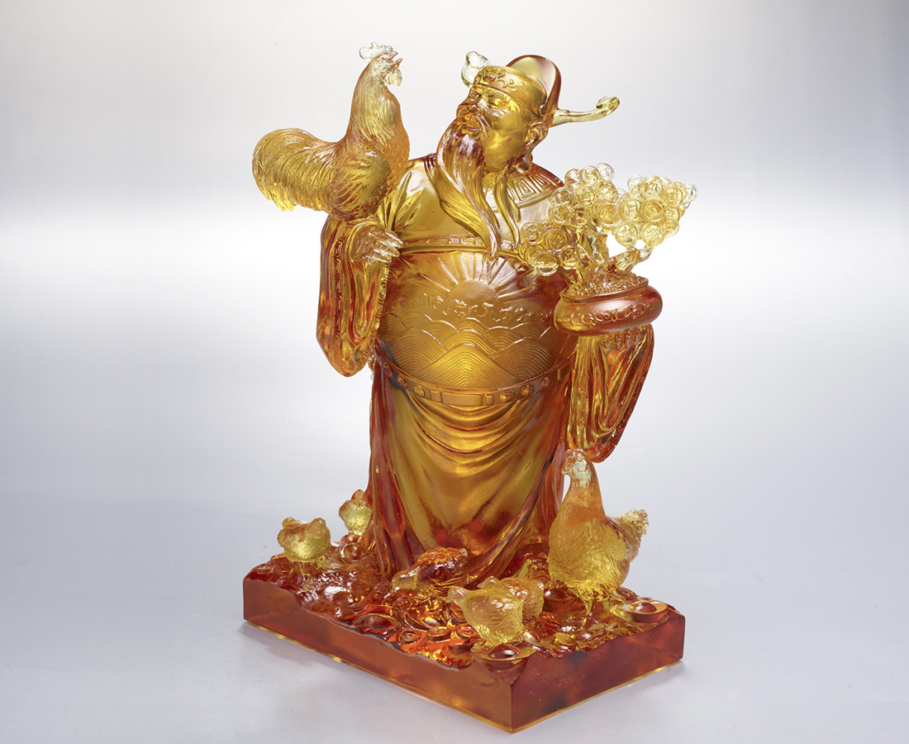
傳統中找到創意
日常中發現契機
昂首一鳴
風生水起 吉慶盈門
God of Fortune and Rooster
The cock standing on the God of Fortune crows aloud, seemingly reminding everybody to welcome the arrivals of good fortune.

編號 | 1553708 | No | 1553708
名稱 | 吉慶聚財 | Name | God of Fortune and Rooster
顏色 | 琥 | Color | amber
尺寸 | 17.3 * 14.6 * 27.7 | Size | 17.3 * 14.6 * 27.7
重量 | 5.7 | Weight | 5.7
限量 | O | Limited Edition | O
售價 | NT$ 26800 | Price | NT$ 26800
 | RMB$ 5960 |  | RMB$ 5960

